Nous avons vu dans la partie présentant la notion de graphe, que tout graphe est caractérisé par sa matrice d'adjacence composée de 1 et de 0 selon que deux sommets sont ou ne sont pas reliés par une arête.
Une façon d'encoder un graphe sous Python est d'utiliser un dictionnaire qui sera la représentation de sa matrice d'adjacence. La clé associée à chaque sommet sera la liste des sommets adjacents.

Liste d'adjacence
Il est possible de considérer un graphe comme une liste de sommets, liste où on associe à chaque élément la liste des sommets liés à cet élément.

DEFINITION. Soit un graphe.
Une liste d’adjacence d’un sommet est la liste des sommets adjacents à ce sommet.

Un des amis de votre réseau travaille pour un distributeur d'électricité. Il doit proposer à son supérieur une représentation du réseau reliant différentes villes. Comme il n'y arrive pas trop, il voudrait que vous la lui fassiez.
Pour simplifier le problème, il a déjà renommé les villes en A, B, C, D, E et F. De plus, il vous donne les informations suivantes :
- la ville A est reliée par un réseau électrique aux villes B, E et F,
- la ville B est reliée par un réseau électrique aux villes A, C et D,
- la ville C est reliée par un réseau électrique aux villes B, D, E et F,
- la ville D est reliée par un réseau électrique aux villes B, C et F,
- la ville E est reliée par un réseau électrique aux villes A, C et F,
- la ville F est reliée par un réseau électrique aux villes A, C, D et E.
Proposer un graphe qui modélise la situation et sa matrice d’adjacence.

 | A | B | C | D | E | F
A | 0 | 1 | 0 | 0 | 1 | 1
B | 1 | 0 | 1 | 1 | 0 | 0
C | 0 | 1 | 0 | 1 | 1 | 1
D | 0 | 1 | 1 | 0 | 0 | 1
E | 1 | 0 | 1 | 0 | 0 | 1
F | 1 | 0 | 1 | 1 | 1 | 0

Les liste d’adjacence des différents sommets est :
- pour A est : B, E et F,
- pou B est : A, C et D,
- pour C est : B, D, E et F,
- pour D est : B, C et F,
- pour E est : A, C et F,
- pour F est : A, C, D et E.

Utilisation d’un dictionnaire
Un deuxième exemple de graphe non orienté:
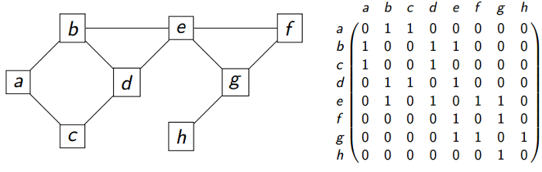
Pour la matrice d’adjacence, on peut l’écrire à la main, en utilisant une liste de liste, tableau de tableau :
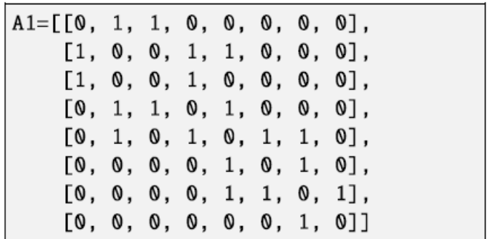
On peut utiliser un dictionnaire python de la façon suivante.
Pour la clef a, la valeur est la liste d’adjacence du sommet A.
G = dict()
G['a'] = ['b','c']
G['b'] = ['a','d','e']
G['c'] = ['a','d']
G['d'] = ['b','c','e']
G['e'] = ['b','d','f','g']
G['f'] = ['e','g']
G['g'] = ['e','f','h']
G['h'] = ['g']

Expliquer l’utilité de ce code :
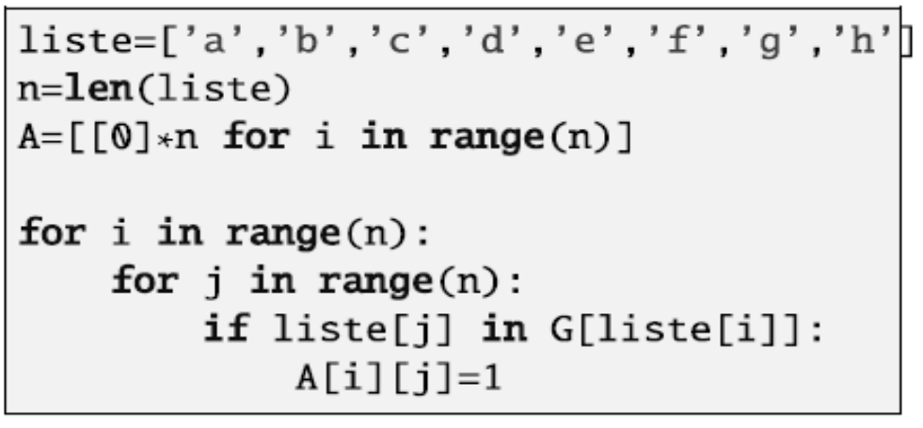
Rappels
Voici quelques rappels sur les dictionnaires:
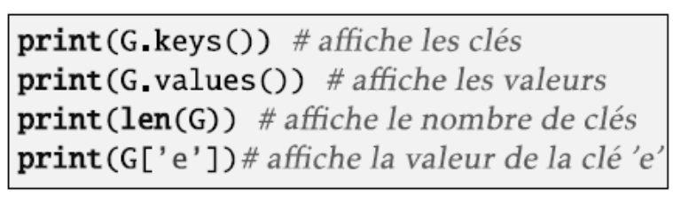

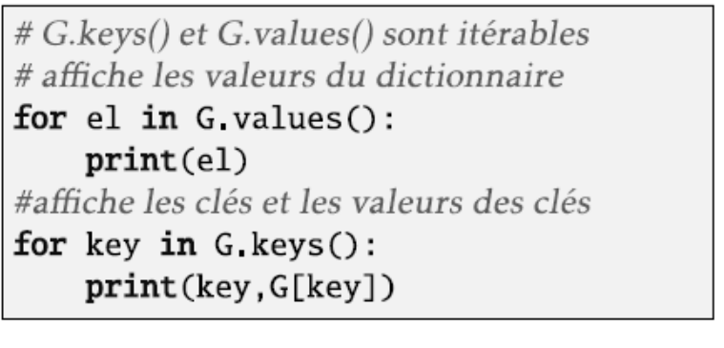

Exercice 1 :
- Implémenter le graphe ‘graphe’ suivant :
graphe = dict() # création d'un dictionnaire vide, dont le noim est graphe
graphe["A"] = ["B","C","E","F","H"] # liens de A vers les sommets listés,
on a la liste d’adjacence de a.
graphe["B"] = ["A","D","H"]
graphe["C"] = ["A","F", "G","H"]
graphe["D"] = ["B","H"]
graphe["E"] = ["A","H"]
graphe["F"] = ["A","C"]
graphe["G"] = ["C","H"]
graphe["H"] = ["A","B","C","D","E","G"]

- Écrire des fonctions permettant d’obtenir les informations suivantes sur un graphe :
• l’ordre d’un graphe
• le nombre d’arêtes du graphe
• le degré d’un sommet
• le sommet de plus haut degré
• les voisins d’un sommet
- Proposer une fonction dico_to_matrice en langage Python qui reçoit en paramètre un dictionnaire et renvoie la matrice d’adjacence.

Exercice2 idée venant de Nathalie Daval
Profitant de vacances, vous partez à la Réunion pour oublier l'informatique. Mais à peine arrivées à l'aéroport de Saint-Denis de la Réunion, vous voilà coincées dans un bouchon. Par chance, le conducteur vous donne des informations sur le temps pour parcourir les trajets entre différents lieux de la ville.
Grâce aux compétences acquises en NSI, vous avez traduit les informations données par le conducteur par ce graphe pondéré. Dans ce plan, pour simplifier les notations suivantes ont été prises : M correspondant à La Montagne, H pour Hôpital, C pour Cimetière, U pour Université, A pour Aéroport et R pour Rivière des pluies.
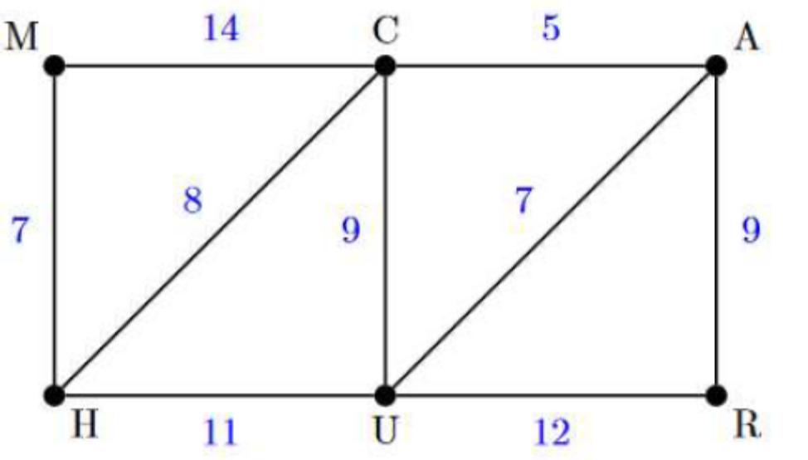
- Implémenter le graphe pondéré sous forme d'un dictionnaire où les clés sont les sommets et les valeurs sont une liste de tuples au format ("sommets",temps)
- Proposer une fonction dict_vers_matrice qui :
  - prend comme paramètre graphe un dictionnaire où les clés sont les sommets et les valeurs sont une liste de tuples au format ("sommets",temps),
  - renvoie un tuple constitué de la matrice d'adjacence associée au graphe pondéré.

Liste d’adjacence, graphe orienté
On peut associer à un graphe orienté une liste de successeurs d’un sommet S qui correspond à la liste des sommets que l’on peut atteindre directement par un arc depuis le sommet S.
On peut aussi associer à un graphe orienté une liste de prédécesseurs d’un sommet S qui correspond à la liste des sommets qui peuvent atteindre directement par un arc le sommet S.

Pour le graphe suivant, donner sa matrice d’adjacence, la liste des successeurs et la liste des prédécesseurs.
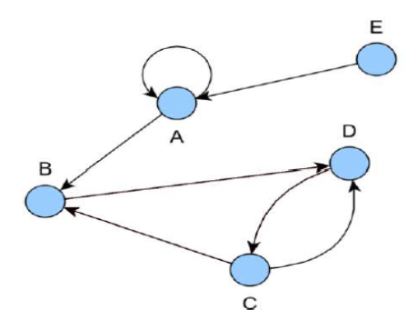

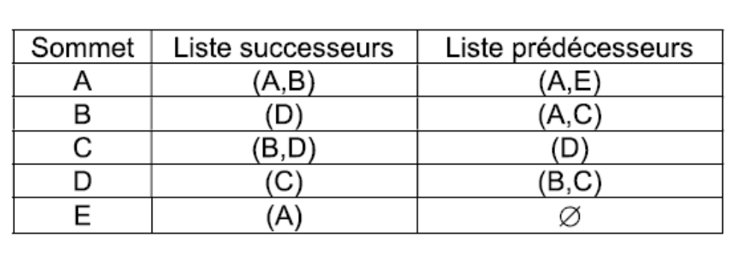

Exercice3. Donner le graphe associé à la liste des successeurs, puis la liste des prédécesseurs puis la matrice d’adjacence.
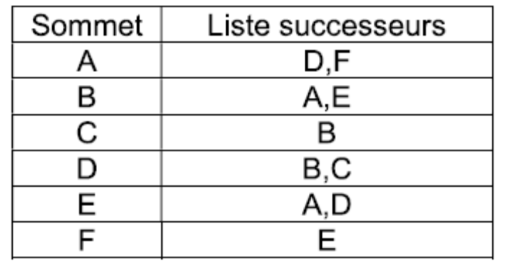

Exercice 4
- D’après le pseudo-code ci-dessous, faire le graphe :
G = CREER_GRAPHE_VIDE()
AJOUTER_SOMMET(G,1)
AJOUTER_SOMMET(G,2)
AJOUTER_SOMMET(G,3)
AJOUTER_SOMMET(G,4)
AJOUTER_SOMMET(G,5)
AJOUTER_ARC(G,1,2)
AJOUTER_ARC(G,1,3)
AJOUTER_ARC(G,1,4)
AJOUTER_ARC(G,2,3)
AJOUTER_ARC(G,2,5)
AJOUTER_ARC(G,3,4)
AJOUTER_ARC(G,4,5)
AJOUTER_ARC(G,5,5)
AJOUTER_ARC(G,5,1)
- Donner liste des successeurs, puis la liste des prédécesseurs.

Exercice 5. Construire les listes des successeurs et des prédécesseurs.
